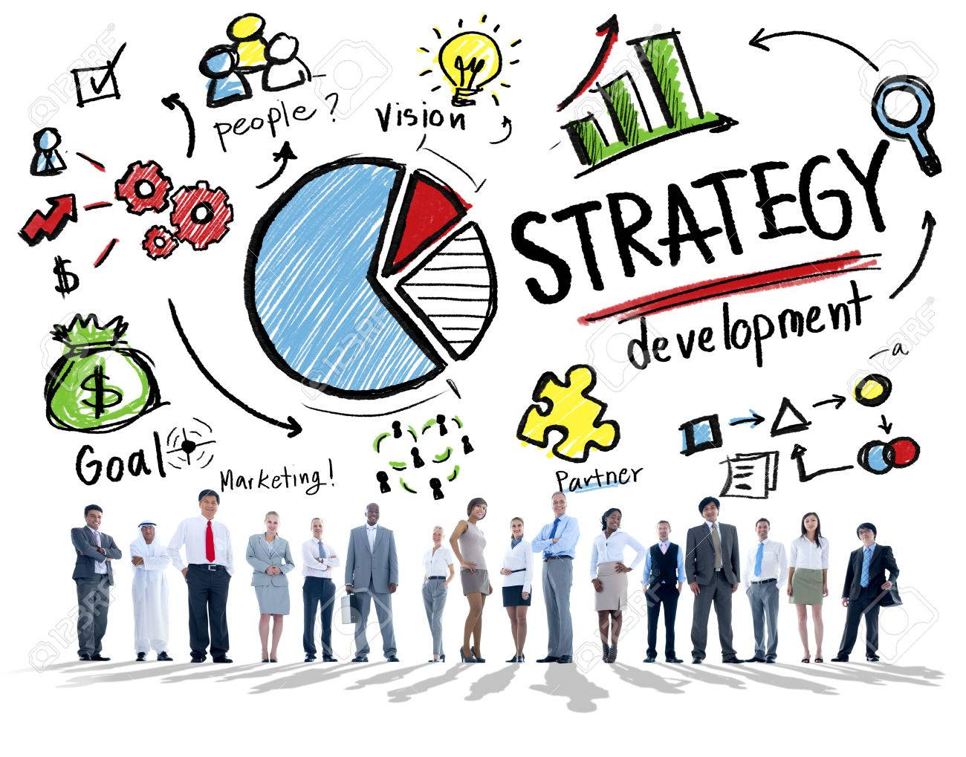

PLANEAMIENTO ESTRATÉGICO EN EL SECTOR PÚBLICO

Difusión del Nuevo Enfoque de la Gestión Estratégica de Acuerdo a la Modernización de la Administración Pública

FECHA POR COORDINAR
Calle Diez Canseco N° 236, Of. 502 - Miraflores
(Altura Cdra. 5 de la Av. Larco)

PRESENTACIÓN

IMPORTANCIA DEL CURSO:

• El curso de planeamiento estratégico aporta a las habilidades del funcionario de las distintas organizaciones gubernamentales en los tres niveles de gobierno en este marco el curso coadyuva a la difusión del nuevo enfoque de la gestión estratégica de acuerdo a la modernización de la administración pública, además el presente curso busca proporcionar a los participantes los conceptos y la metodologías de planeamiento estratégico desde una óptica práctica. Se desarrollarán las etapas de planeamiento estratégico y se expondrá los procesos lógicos que involucra cada fase, durante el desarrollo del curso se realizaran casos prácticos y se promoverá la participación activa de los alumnos de tal manera que pueda poner en práctica lo aprendido en sus instituciones.

OBJETIVOS:

• Dar a conocer a los participantes los conocimientos para Comprender y aplicar las herramientas metodológicas del proceso de planeamiento estratégico establecido, así mismo proporcionar las herramientas necesarias para conocer los aspectos conceptuales del planeamiento estratégico de acuerdo a la metodología aprobada por el Centro Nacional de Planeamiento Estratégico – CEPLAN Conociendo y aplicando los aspectos metodológicos, identiﬁcando y desarrollando las distintas fases de la metodología del planeamiento estratégico en el sector público .

DIRIGIDO A:

• Funcionarios vinculados a las tareas de planeamiento estratégico.

• Servidores públicos encargados del seguimiento de políticas y planes.

• Gestores que laboran en órganos de línea.

• Consultores privados interesados en los procesos de planeamiento en el Estado.

• Profesionales de distintas áreas vinculadas a la gestión pública.

LA GESTIÓN PARA RESULTADOS EN EL DESARROLLO Y EL PLANEAMIENTO PARA RESULTADOS

• La planiﬁcación como función directiva.

• La estrategia: deﬁnición e importancia. Diferentes niveles de la estrategia.

• Deﬁnición y características del modelo de la GpRD.

• Deﬁnición y características de la planiﬁcación: Planiﬁcación Estratégica para Resultados, Planiﬁcación Operativa y Planiﬁcación Participativa.

• Visiones y modelos de desarrollo en América Latina.

• El valor público en la Gestión Pública.

LOS ESTUDIOS DE FUTURO Y LA PROSPECTIVA ESTRATÉGICA EN SU APLICACION PARA LA FORMULACION DE ESCENARIOS ALTERNATIVOS PARA LAS ORGANIZACIONES PÚBLICAS

• ¿Qué es la prospectiva y cuáles son las metodologías para formular estudios prospectivos?

• Los modelos conceptuales y sus componentes.

• Los procedimientos de la metodología francesa y su utilización.

BASES CONCEPTUALES DEL PLANEAMIENTO ESTRATÉGICO Y LOS COMPONENTES DEL PLAN

• ¿Cómo enlazamos los escenarios con los componentes del Plan?

• Proceso de formulación del Plan Estratégico.

• Los componentes estratégicos del Plan.

• Fases de la Formulación del Plan.

• Balanced Scorecard.

• Proceso de formulación del Plan Estratégico para el Sector Público.

MODELO ALTERNATIVO PARA FORMULAR EL PLAN ESTRATÉGICO INTEGRAL EN EL SECTOR PÚBLICO: LA METODOLOGÍA DEL MARCO LÓGICO

• La Metodología del Marco Lógico como herramienta para la Planiﬁcación de largo plazo de Programas y Proyectos que conforman el Escenario futuro de los países, instituciones, organizaciones.

• La Planiﬁcación Operativa y su articulación con el Plan Estratégico.

• La normatividad vigente que regula el Proceso de Formulación de los Planes Estratégicos y Operativos en el sector público.

SEGUIMIENTO Y EVALUACIÓN DEL PLAN ESTRATÉGICO

• Comprender los conceptos de seguimiento y evaluación.

• Diseño de modelos de seguimiento.

• Diseño de modelos de evaluación.

EXPOSITORES:

VLADO CASTAÑEDA GONZÁLES

• Master en Estudios Políticos Aplicados (FIIAPP), España.

Actualmente se desempeña como Secretario de Coordinación de la Presidencia del Consejo de Ministros (PCM). Miembro del Cuerpo de Gerentes Públicos de SERVIR y ganador del “Concurso de Buenas Prácticas de Gestión Pública en el año

2010” (categoría sistemas de gestión interna), organizado por la ONG Ciudadanos al Día. Anteriormente se ha desempeñado como Director de Monitoreo y Evaluación de Impacto Social del Ministerio de la Mujer y Desarrollo Social.

DR JOSÉ RODRÍGUEZ ARROYO

• Experiencia Funcional: Vinculado al sector público desde

1970. Laboró desde 1974 hasta 1990 en el Instituto Nacional de Administración Pública llegando por concurso al cargo de Director Ejecutivo de Asistencia Técnica y Consultoría. Condujo el equipo técnico que formuló el Decreto Legislativo

276; Ley de Carrera y Remuneraciones y su Reglamento. Participó en la elaboración de Ley y Reglamento de la Ley de Simplificación Administrativa, Manuales de Gestión de Personal; normas del ROF, CAP y PAP.

LUGAR: Calle Diez Canseco N° 236, Of. 502 – Miraflores (Altura Cdra. 5 de la Av. Larco)

FECHA: POR COORDINAR Y/O DEFINIR

HORARIOS: De 6 PM a 10 PM (HORA EXACTA)

INVERSIÓN REBAJADA:
Antes del 17 de agosto S/. 370.00 Soles c/u
De 03 a más participantes S/. 340.00 Soles c/u

Después del 17 de agosto S/. 430.00 Soles c/u
De 03 a más participantes S/. 400.00 Soles c/u
Nota: Todos los precios incluyen IGV

VACANTES LIMITADAS:
Realizar los depósitos a las siguientes cuentas:
viaBCP a nombre de T-CAPACITA SAC - RUC: 20520883216
CUENTA CORRIENTE SOLES: 191-1778431-0-48
Enviar el depósito vía email informes@capacitateperu.com, o
al fax 531-4078 Con atención a Lic. Eleana Paz M.

INCLUYE:
Material de trabajo, Certificado con valor a su curriculum, Coffee BREAK
SOLICITE ESTE CURSO IN HOUSE: Lo Dictamos en su Propia Oficina y a la medida de sus necesidades.

INSCRIPCIONES:
Contacto: Lic. Eleana Paz M.
Email: informes@capacitateperu.com
Telefax: 531-4078 ó 531-2046 RPC CLARO: 99422-8799 / 99409-8450
Visite: www.t-capacita.com y descargue temario y ficha de inscripción de otros eventos.

VEA EL PLANO DE ACCESO AL (CEC MIRAFLORES)
Calle Diez Canseco N° 236, Of. 502 - Miraflores
(Altura Cdra. 5 de la Av. Larco)

